Sentrale begreper og teorier i motivasjonspsykologi og litt om anbefalt litteratur.
Reeve, J. Understanding motivation and emotion. Gir mye og krever mye. Den som gir best oversikt over alle temaer
Skaalvik & Skaalvik. Skolen som læringsarena. – motivasjon i skolen-
Manger & Wormnes. Motivasjon og mestring. – motivasjon i skolen.
Motivasjon og mestring, 2.utg. – Denne er veldig god. KJØP
Ny bok: Diseth, Motivasjonspsykologi, gyldendal. – viktig. – gir oversikt over hele faget.
Belønningssystemet, lederstillinger, indre og ytre motivasjon hos medarbeidere. Selvkontroll. Vi skal lære motivasjonspsykologi, hvordan lære oss å bli motivert. Motivert til de gale tingene. Det psykologiske, indre prosesser og indre psykiske. Hvordan hjelpe andre mennesker og hjelpe seg selv. Prøver å forklare begrepene. KJØP DENNE.

TEMA:
- Fysiologiske behov
  - Mat, drikke, sex
  - Grunnleggende og sterke faktorer
  - Grunnleggende ting som får oss til å overlevere og reprodusere.
  - Forhold mellom psykologiske behov og selvkontroll, spise mindre etc.
- Ytre og indre motivasjon
  - Ytre motivasjon
    - Ønske seg mer penger, større hus, annerkennesle er ytre faktorer.
    - Ikke ting en trenger for å overleve.
    - Belønning
  - Indre motivasjon
    - Den belønningen som skjer her og nå, i at ting er interessant her og nå.
- Psykologiske behov
  - En går aktivt ut til å tilfretstille behov, bestemme selv hvordan en skal gjøre en oppgave.
  - Kompetanse – få til noe.
  - Mestringsfølelse
- Implisitte motiver (sosiale behov)
  - Motiv disposisjoner.
  - For noen er det veldig viktig å prestere godt, andre veier vel mer status eller tilhørelighet med medstudenter.
  - Individuelle styrker av hva en veier. motivedisposijoner
Kognisjon – Tenkning – Planer, mål, forventninger
- Mål
- Mindsets
- Personlig kontroll
- Selvet

Emosjoner
- Følelser – opplevelsen av hvordan en oppfatter ting
- Biologi og kognisjon
- Individuelle emosjoner
- Kroppen aktiveres av emosjoner.
Intrapsykiske faktorer/individuelle forskjeller
- Vekstmotivasjon og positiv psykologi
  - Systematisk måte en fremmer.
  - Hvordan man kan forbedre seg
    - Er også psykologiske behov.
- Ubevisst motivasjon.
  - Indre konflikter som gjør at en ikke kommer seg videre
  - Indre konflikter; ønske å ligge på sofaen eller tvinge seg på trening i drittvær
  - Tilfredstiller fysiologiske behov som skaper en indre konflikt.

Hvorfor oppstår atferd?
Indre
- Flow: utforming

Ytre
- Oppnå noe (andres forventninger)
Presentasjonsmotivasjon
- Presentere på bestemt nivå
Verdi
- fordi det er nyttig
Mulig selv
- inspirasjon
Opplevd kompetanse
- Være effektiv
Opponent process
- Emosjonelt «kick» (“runners high”)
Positiv affect
- godt humør
Personlig kontroll
- redusere stress og depresjon
Relasjoner
- være sammen med andre.

Hva er motivasjon?
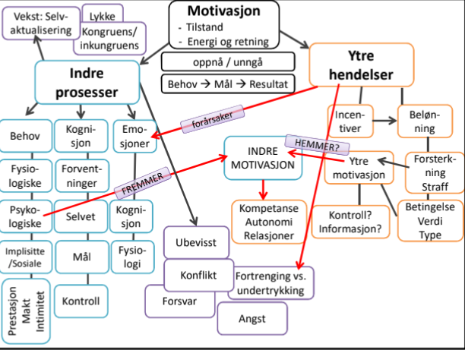
Definsjonene eller innholdet til elementene har til felles er det som får oss til å gjøre noe er vår atferd. Det handler alltid om noen indre processer eller ytre hendelser. Vi blir utsatt for enkelte ytre hendelser, ofte i form av belønninger som gir da enda mer motivasjon ved hjelp av forsterkning. Belønning motivering. Måten man er motivert på.
Belønning er en ytre motivasjonsfaktor, og kan negativt påvirke indre motivasjon.

Motivasjon (Reeve)
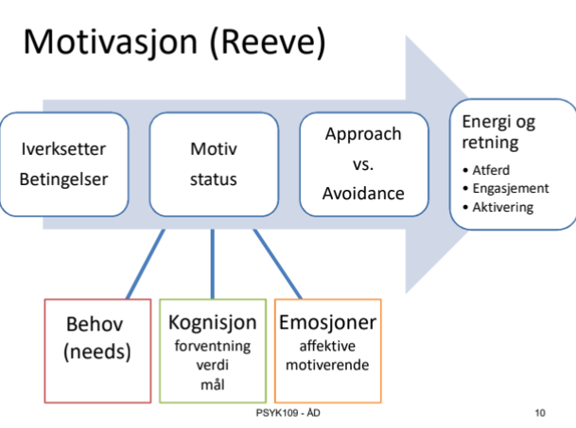
Folk vekter det å «tape» mer enn å «vinne».

...sagt på en annen måte.
Behov:
- Fysiologiske
- Psykologiske
- Implisitte

Kognisjon:
- Forventninger
- Verdi
- Mål

Emosjoner:
- Motiverende
- Tilbakemelding

Motivasjon:
- Hvorfor vi tenker/handler/føler

Indre atferd (eller ytre faktorer)
- Iverksetter og oprettholder atferd
- Gir atferd retning og energi.

Hiarkisk oppbygging av forholdet av stabile behov, variable mål og endelig atferd.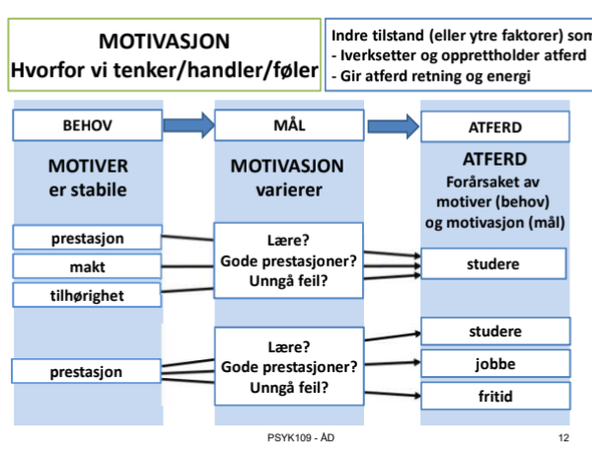
Atferden avhenger av behovene og målene.
Fysiologiske behov

Ytre motivasjon:
Fristelser, lukt, smak.
Motstå fristelser.
Behov Selvkontroll.
Hvorfor mislykkes vi å regulere fysiologiske behov?
Man klarer å motstå fristelser i perioder og over kort tid, men det viser seg at i det lange løp så klarer vi ikke det. Når en nekter seg vil en etter forskning ende opp med å spise mer enn man gjorde før man regulerte seg. Så ved å gi oss godbiter iblandt kan man motvirke dette.
Hvordan løse dette problemet?
Et generelt råd er jo å la være seg selv å utsette seg selv for fristelser. Ikke se på for god mat.
Yre motivasjon: Kvasi-behov.
Ytre omstendigheter
Situasjoner som vekker et ønske og gir energi til å redusere behov.
Penger self-esteem, eiendeler.
Indre motivasjon og belønning - Motivasjonen som skjer her og nå.
Hvordan og hvorfor påvirker belønning indre motivasjon? Belønning er en ytre hendelse og virker lite på det indre. Hver ytre hendelse er enten informativ eller kontrollerende. (motivasjon og kontroll). Penger gitt på en kontrollerende metode reduserer den den indre motivasjon. Men dersom pengene kommer fra en informativ reduserer den som oftest ikke iden indre motiavsjonen.
Arbeidsoppgave, kjøpekraft, likevekt mellom lønn og arbeidsoppgave.
Effekten av mer lønn har ofte begrenset varighet.
Motivasjon
Indre tilbøyelighet til å utøve interesse og evner ved å mestre og søke optimale utfordringer
Optimal utfordring.
Indre:
- Autonomi; du velger aktiviteten og hvordan en vil utføre det.
- Interesse
- Glede
- Mestring
Ytre:
- Kontroll – mye som er kontrollerende og
- Penger
- Karakterer, Ros/annerkjennelse
- Unngå straff.
- Carrot on a stick*
Indre motivasjon og psykologiske behov
Alle som blir spurt om de har hatt en god dag som sier ja, har som oftest fått tilfredstilt alle tre behovene under:
Autonomi
- Indre motivert til å gjøre det.
Kompetanse
- Vi ønsker å få til noe

Tilhørighet «relatedness».
- Øsnker å skaffe seg kompetanse sammen med andre.

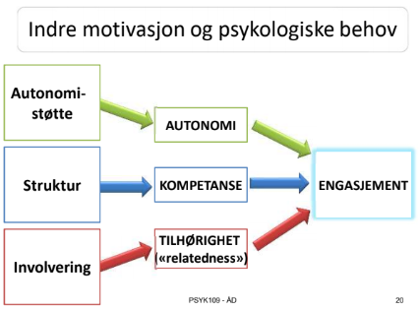
Ikke si gjør, heller du kan. Undersøke hvordan det er å ha det som en har det. «kan ikke du fortelle meg litt om hva jeg må vite hjemme hos deg, eller i studiet», istedet for fortell meg om.
OBS! GI STRUKTUR MEN IKKE VÆR KONTROLLERENDE. Vise andre at du bryr deg, at du er interessert til å tilfredstille deres behov. Carrot stick, ved at ytre motivasjon interaliserer disse verdiene ved å gi motiavasjon. Tilfrdstille relasjon hjelper på å instansiere relasjoner mellom deg og andre.
Engasjemant

FLOW . Flyt opplevelse
Flow er den perfekte flyten som matcher ferdigheten(arbeidsoppgaven) med utfordringen(vanskelighetsgrad).
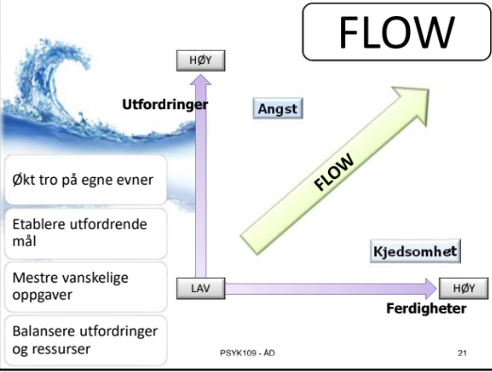

Implisitte motiver (sosiale behov)
Vi er sosialisert på bestemte måter, og enkelte blir opplært til selvstendighet tildig i livet, eller tatt vare på søsksen. Alt dette former våre implisitte motiver og former hvordan vi er og oppfører oss. The big 5. Implisitte betyr ubevisste.

Prestasjonsmotivasjon
Gjøre noe bedre:
- Mestre oppgave
- Konkurrere mot seg selv eller mot andre

- Prestere bra ut fra en gitt standard
- Motiverende komponent som gjør at man blir drevet til å oppfylle standard.
Hva er standaren til å motivere en person?
Motiverende problem som driver en til å oppfylle denne standaren. Men hva er denne motiverende komonenten? Dette er altså emosjonen, affektive opplevelser. Positive affektive opplevelser er som glede. Positive; vinne, stolthet. Negaitve; skam, mislykke. Står man ovenfor en mulighet til å prestere stiger prestasjonsmotivasjonen. Andre er for å unngå å mislykke.

Kognisjon
Mål
- Hvilke mål skal man sette seg
- Spesifike mål – gir bedre retning
- Vanskelig mål – gir bedre motivasjon
- Lette mål
Mindsets – Instillinger eller tankesett
- Hva en tenker om egne kvaliteter
- Selvforbedrelse - mestringsmål
- Stabilt – prestasjonsmål for å demonstrere hvor smart man er

Personlig kontroll
- Uttrykket som mestringsforventning, troen til at man er i stand til å utfløre noe gitt omstendighetene
Selvoppfatning
- Motiverende kognitiv faktor
- Brukes for å oprettholde et positivt selvbilde.
- Unngå situasjoner som gjør at den opplevelsen blir ødelagt.

Personlig kontroll: Self-efficacy
Perceived self-efficacy refers to beliefs in one’s capabilities to organize and execute courses of action required to produce given attainments. (Bandura, 1997).

Hvor god teller dårlig en vil prestere i en situasjonen gitt de evnene man har. (Reeve, 2006).
Utføre handlinger som fører til et bestemt resultat gitt bestemte evner/omstendigheter.
Self-efficacy = det motsatte av tvil’
«To succeed, one cannot afford to be a realist” – Albert Bandura.
FORVENTNINGSTRADISJON.
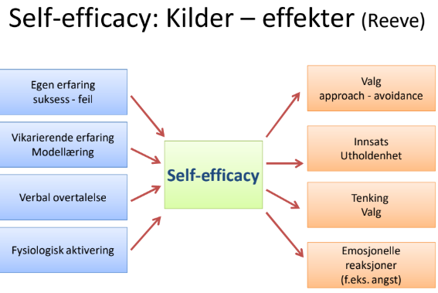
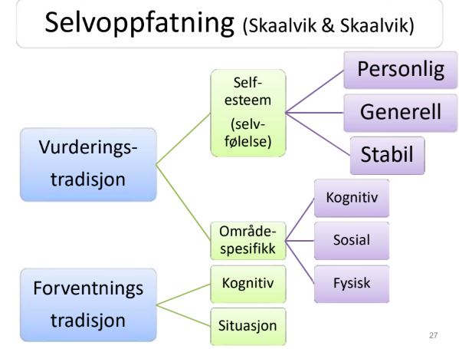
Hvorfor er folk opptatt av selvfølelse?
Hva de syntes om seg selv som person, interessange, populøre etc.
Område spesifikke selvoppfatning, går til kognitive oppgatning, hvor god man er sosialt og hvor god man er fysisk, Hvor attraktiv man er, fysisk.

Vekstmotivasjon og positiv psykologi
Humanistisk psykolog:
- Potensiale
- Vekst og selvrealisering
- Åpenhet for erfaring
- Ikke fasade eller andres forventninger.
Positiv psykologi:
- Samme tema som hunaistisk
- Men mer systematisk foskning
- «what could be»?
Maslow:
«... more and more what one idiosyncratically is, to become everything that one is capable of becoming.
Selv-aktualisering ansvar/ensomhet stress/angst.

Lykke («happiness»):
Positive emosjoner og tilfredshet med livet.
Hvem er lykkeligere?
- De fleste
Hva med hendelser?
- Gevinster/ulykker har kortvarig effekt
Individuelle forskjeller i nivå av lykke.
- Nokså stabilt
Pursuing happiness: The architecture of sustainable change. (Lyubomirski et al. 2005)
Hva bestemmer ditt lykkenivå?
- Omstendigheter 10%
- Intensjonale aktiviteter 40%
- Personlighet 50%

Ubevisst motivasjon
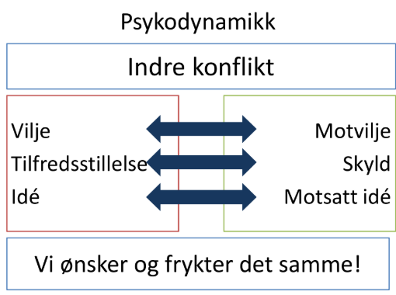
Løsning: Rutiner, planer, vaner.
